«Затверджено»
на методичній нараді
кафедри патологічної фізіології
Завідувач кафедри
професор Ю.В.Биць
“___”__________2007 р.

МЕТОДИЧНІ ВКАЗІВКИ
ДЛЯ САМОСТІЙНОЇ РОБОТИ СТУДЕНТІВ
ПРИ ПІДГОТОВЦІ ДО ПРАКТИЧНОГО (СЕМІНАРСЬКОГО) ЗАНЯТТЯ

Навчальна дисципліна | «ПАТОЛОГІЧНА ФІЗІОЛОГІЯ»
Модуль № 2 | Патофізіологія органів та систем
Змістовий модуль №1 | Патофізіологія крові
Тема заняття 30 | Патологія гемостазу
Курс | 3-й
Факультет | Медичний

Київ – 2007
- Актуальність теми:
Система регуляції агрегатного стану крові (РАСК) - це сукупність функціонально-морфологічних і біохімічних механізмів, які виконують в організмі ряд життєво-важливих функцій: підтримують кров у рідкому стані, запобігають тромбоутворенню, кровоточивості та забезпечують зупинку кровотечі в разі її виникнення. Система має лімітуючу та захисну функцію, запобігаючи розповсюдженню мікрофлори, гетеро-та аутотоксинів із вогнищ запалення.
Порушення в цій системі визначають розвиток геморагій, ішемічних змін в органах, створюють умови для виникнення тромбозів. Всі ці порушення є проміжною ланкою в патогенезі багатьох захворювань, які супроводжуються ураженнями ендотелію судин, порушенням взаємодії його з клітинами крові та плазмовими ферментними системами, зрушеннями реології крові, водно-електролітного та кислотно-лужного балансу. Тому розуміння етіології та патогенезу розладів системи гемостазу дуже важливе для майбутніх лікарів різних профілів.

- Конкретні цілі:
  - Пояснювати причини виникнення та механізми розвитку порушень судинно-тромбоцитарної ланки гемостазу;
  - Аналізувати загальні закономірності виникнення, розвитку і завершення станів гіпо- та гіперкоагуляції;
  - Пояснювати загальнопатологічне значення ДВЗ крові, аналізувати причини виникнення та механізми його розвитку, характеризувати типові клінічні прояви в залежності від клінічного перебігу.

- Базові знання, вміння, навички, необхідні для вивчення теми (міждисциплінарна інтеграція):

Назви попередніх дисциплін | Отримані навички
Гістологія, цитологія, ембріологія  Біохімія  Нормальна фізіологія | Аналізувати інформацію про структуру та функції тромбоцитів, ендотеліоцитів.  Використати знання про білки плазми крові,зокрема, про коагулянти, антикоагулянти, компоненти фібри-нолітичної системи, калікреїнової системи, колагену, метаболізм арахідонової кислоти, біосинтез простагландинів.  Знати про систему гемостазу, аналізувати інформацію про процес зсідання крові, первинний та вторинний гемостаз, стадії формування тромбоцитарного тромбу та фібринового згустка

4.Завдання для самостійної праці під час підготовки до заняття.

4.1.Перелік основних термінів, параметрів, характеристик, які повинен засвоїти студент при підготовці до заняття:

Термін | Визначення
Система гемостазу  Судинно-тромбоцитарний (первинний, мікроциркуляторний) гемостаз  Коагуляційний (вторинний, макроциркуляторний) гемостаз  Фібринолітична система  Гемостазіопатії  Геморагічний діатез  Вазопатії  -телеангіектазії  -гемангіоми  Тромбоцитопенії  Тромбоцитопатії  Коагулопатії  Дисфібриногенемії  ДВЗ-синдром  Тромбофілічні діатези  Антикоагулянти | Система, що забезпечує, з одного боку, збереження рідкого стану крові, з іншого – зупинку кровотечі при ураженні кровоносних судин  Забезпечує зупинку кровотечі з судин мікроциркуляторного русла з діаметром до 100 мкм. Зумовлений взаємодією судинної стінки з тромбоцитами. Наслідком активації первинного гемостазу є утворення білого тромбоцитарного тромба  Розвивається на основі первинного.  Забезпечує зупинку кровотеч з судин, діаметр яких перевищує 100 мкм. В результаті його активації утворюється червоний тромб, що складається з фібрину та форменних елементів крові  Система, що забезпечує лізис (протеоліз) фібрина в кровоносному руслі. Таким чином вона бере участь у підтриманні рідкого стану крові та відновленні кровообігу в тромбованих судинах.  Порушення гемостазу  Схильність організму до повторних кровотеч та крововиливів, що виникають спонтанно або після незначних травм  Спадково зумовлені або набуті геморагічні діатези, виникають внаслідок первинних порушень судинної стінки.  Спадково зумовлені локальні дефекти сполучної тканини судин, при яких їх стінки витончуються та розширюється просвіт. Вони є джерелом небезпечних для життя кровотеч, особливо при локалізації у внутрішніх органах.  Судинні пухлини, які часто кровоточать.  Захворювання та синдроми, при яких кровоточивість зумовлена зниженням кількості тромбоцитів. Практично має значення зниження кількості тромбоцитів нижче 100 х10 ⁹/л, кровоточивість може з’являтись при їх рівні менш 50 х 10 ⁹/л, а загроза серйозних геморагій виникає при вмісті нижче 30 х 10 ⁹/л.  Група захворювань при яких кровоточивість зумовлена якісною неповноцінністю тромбоцитів при нормальній або субнормальній їх кількості, що проявляється геморагіями петехіально-синячкового типу.  Порушення коагуляційного гемо-стазу. Коагулопатії – можуть бути спадкові та набуті.  Якісні порушення фібриногену. Розвиваються внаслідок генетичних дефектів (тип успадкування ауто-сомно-домінантний). Проявляється утворенням аномального фібрину.  Генералі зоване внутрішньосудинне зсідання крові, яке викликає утворення великої кількості мікрозгустків та агрегатів клітин, що порушує мікроциркуляцію в органах та тканинах.  Це захворювання та синдроми, при яких схильність до утворення тромбів зумовлена первинними порушеннями механізмів гемостазу.  Фактори, що пригнічують активність протеолітичних ферментів крові. Розрізняють первинні (постійно синтезуються в організмі і завжди присутні в плазмі крові) та вторинні (утворюються в процесі зсідання крові та фібринолізу, відсутні в нормі) антикоагулянти.

4.2.Теоретичні питання до заняття:

Питання для повторювання:
1. Сучасні уявлення про систему згортання, протизгортання та фібринолізу.
2. Фізіологична регуляція згортання крові.
3. Тромбоз – як порушення місцевого кровообігу.

Основні питання:
- Порушення гемостазу. Класифікація.
- Геморагічні гемостазіопатії (геморагічні діатези). Етіологія, патогенез.
  - Порушення тромбоцитарно-судинного гемостазу:
а) тромбоцитопенії
б) тромбоцитопатії
в) вазопатії
  - Порушення коагуляційного гемостазу:
а) зниження активності системи згортання крові;
б) підвищення активності системи протизгортання крові;
в) підвищення активності фібринолітичної системи крові.
г) роль лікарських речовин в порушенні коагуляційного гемостазу: дефіцит віт.К, надлишкове використання антикоагулянтів.
- Тромбофілічні гемостазіопатії – тромбози, тромбоемболії. Етіологія, патогенез.
- Тромбогеморагічні гемостазіопатії – ДВЗ-синдром. Етіологія, патогенез.

4.3.Практичні роботи (завдання), які виконуються на занятті:

Завдання 1. Проаналізувати тромбоеластограми кролів з порушенням згортання крові.
На тромбоеластограмах виміряти та розрахувати наступні константи (швидкість руху стрічки 10 мм/хв):
Константи | Вимірювання і розрахунки
“R” – константа тромбопластину, характеризує час, необхідний для утворення активного тромбопластину (I фаза згортання крові).  “K” – відповідає IІ початку III фази згортання крові (до появи ниток фібрину, які з’являються при взаємодії тромбіну з фібриногеном).  “ma” – відповідає кінцю продуктивної фази згортання крові , після чого починається ретракція згустка (характеризує III фазу згортання крові  “Е” – (mE) – максимальна еластичність згустка, характеризує властивість тромбоцитів, кількість та якість фібріногену  “S” – константа ущільнення згустка відповідає часу від початку утворення фибрину до завершення його ущільнення (III фаза згортання крові)  “Т” – константа загального часу згортання крові | Виміряти від початку прямої лінії до її розширення на 2 мм з додаванням часу від наповнення кювети до її встановлення в апарат. Вкорочення R зумовлено гіпертромбопластинемією, подовження – гіпотромбопластинемією.  Виміряти від кінця R до розширення кривої на 20 мм. К подовжується у разі відсутності тромбіну і фібриногену.  Виміряти максимальну амплітуду кривої тромбоеластограми (ТЭГ). Низька ma свідчить про зменшення фібриногену та тромбоцитів або про їх низьку активність  Розрахувати за формулою:  Е = 100 х ma/ (100 – ma)  Вимірюється від кінця R до ma  Вимірюється від початку запису ТЕГ до її ma.

Порівняти тромбоеластограми в нормі та при патології. Зробити висновок про порушення зсідання крові.

Результати роботи оформити у вигляді таблиці

Об’єкт  дослідження | Показники ТЕГ, хв.
Об’єкт  дослідження | R | K | ma |  | E | S |  | T
Кріль № 1
Кріль № 2
Кріль № 3

У висновку відповісти на наступні запитання:
1. Чи змінений показник тотального часу зсідання крові у піддослідних тварин?
2. За рахунок яких показників тромбоеластограми змінилася константа тотального часу зсідання крові?
3. До якого типу порушень зсідання крові відносяться виявлені зміни показників тромбоеластограми у піддослідних тварин? Які можливі механізми їх розвитку?
4. Які можливі причини виявлених розладів гемокоагуляції7
5. Зміст теми:
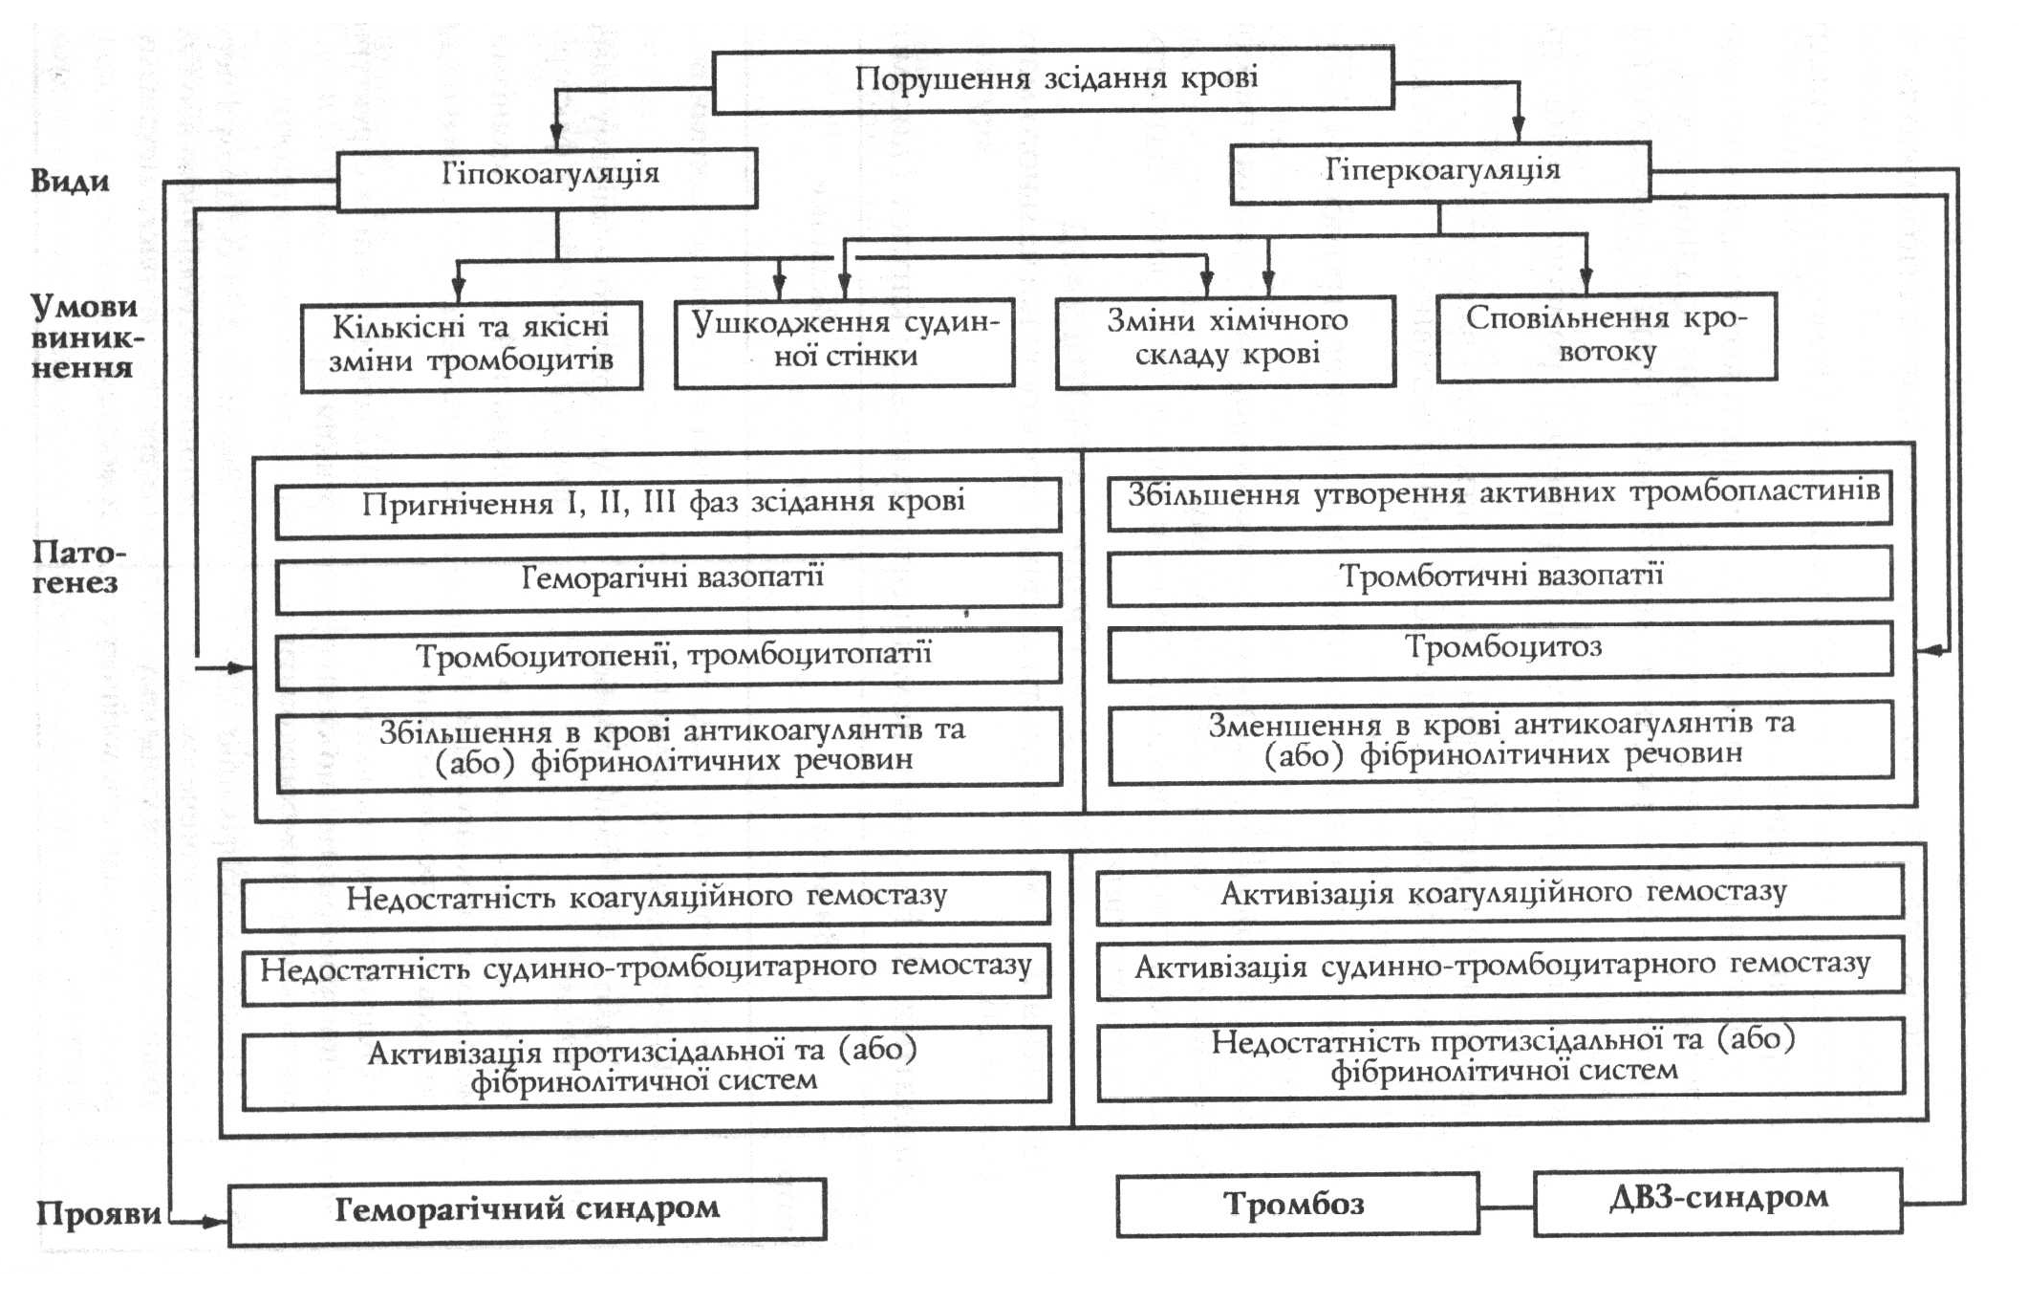
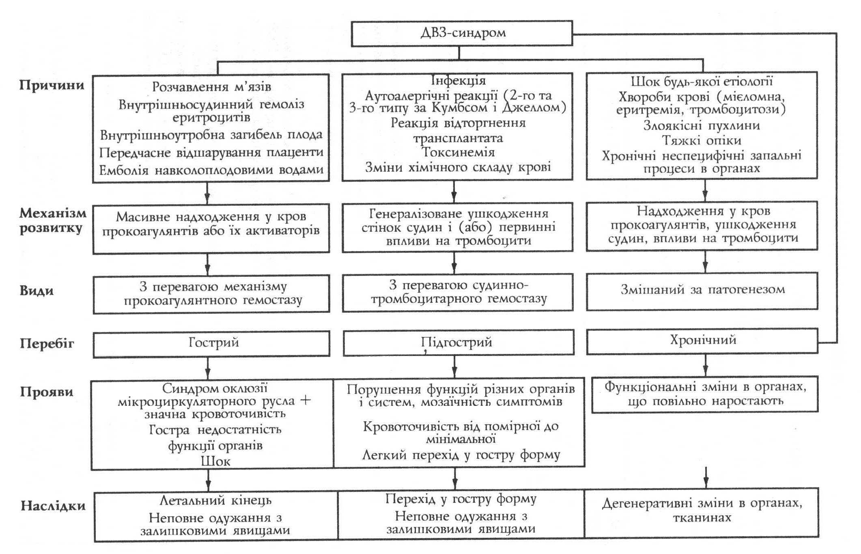

6. Матеріали для самоконтролю:

- Завдання для самоконтролю:
    - Охарактеризувати спадкові порушення системи гемостазу. Вказати типи успадкування
    - Вказати механізми тромбоцитопенії. До кожного механізму навести приклади етіологічних факторів.
    - У вигляді схеми показати механізми гіпокоагуляційних розладів при тромбоцитопенії. Вказати 4 основні механізми.
    - Охарактеризувати якісні зміни тромбоцитів, що складають основу тромбоцитопатії. Вказати дефекти їх структури і функції.
- Задачі для самоконтролю:

Задача 1. Поясніть, чому при механічній жовтяниці виникає геморагічний синдром?
Задача 2. Після переливання крові у хворого з’явилися почуття страху, блідість шкіри, липкий холодний піт, біль у надчеревній ділянці. Об’єктивно: АТ -70/40 мм рт.ст., ЧСС – 120 за хв., пульс слабкого наповнення, частота дихання – 34 за хв. Встановлено діагноз: гемотрансфузійний шок. Поясніть етіологію та патогенез розладів мікроциркуляції у хворого.
Задача 3. Поясніть розвиток тяжкого геморагічного синдрому у хворих на цироз печінки.

Тести для самоконтролю:

- Хлопчик семи років потрапив до лікарні з приводу болю й припухлості колінного суглоба після травмування його при падінні. Вперше схильність до кровотечі у дитини батьки помітили при зміні молочних зубів. Тр.- 240Г/л. Час кровотечі – 4 хв. Час згортання - 30 хв. Дефіцит якого фактора найбільш імовірно пов'язаний з підвищенням кровоточивості у дитини?
  - Тромбопластин
  - Іони Са⁺⁺
  - Протромбіну
  - Фібриногену
  - Антигемофільного глобуліну

- Хвора, що страждає на кір, звернулася до лікаря зі скаргами на появу петехіальних шкірних крововиливів, кровоточивість ясен, носові кровотечі. Тр..- 40 Г/л. Час кровотечі – 20 хв., час згортання крові – 6 хв. Який найбільш імовірний механізм порушення згортання крові в даному випадку?
  - Дефіцит іонів Са⁺⁺
  - Виключення ангіотрофічної функції тромбоцитів
  - Зниженння плазмового тромбопластину
  - Зниження протромбіну
  - Посилення фібринолізу

- Чоловік 56 років з гострою променевою хворобою скаржиться на підвищену кровоточивість ясен та крововиливи в кон'юнктиву ока. Час кровотечі та час згортання крові – значно збільшені. Дефіцит якого фактора згортання крові зумовлений тромбоцитопенією у хворого?
  - Гепарину
  - Іонів Са++
  - Фібриногену
  - Плазмового тромбопластину
  - Фібринстабілізуючого фактора

- При механічній жовтяниці знижується згортання крові. Зниження активності якого фактора системи згортання зумовлює це явище?
  - Тканинного тромбопластину
  - Протромбіну
  - Фібриногену
  - Плазміногену
  - Плазмового тромбопластину

- ДВЗ-синдром може супроводжувати механічну травму, ускладнену шоком. При цьому в першій його фазі збільшується згортання крові в системі мікроциркуляції. Чим можна пояснити це явище?
  - Надлишком утворення тромбопластину
  - Активацією плазміногену
  - Збільшенням вмісту фібриногену
  - Нестачею іонів Са++
  - Агрегацією тромбоцитів

- У хлопчика 5 років спостерігається класична форма гемофілії. Порушення якого механізму згортання крові є першочерговою причиною її виникнення?
  - Перетворення фібриногену на фібрин
  - Перетворення протромбіну на тромбін
  - Утворення протромбінази
  - Адгезії тромбоцитів
  - Агрегації тромбоцитів

- При ряді захворювань і патологічних процесів збільшується число формених елементів в одиниці об'єму крові, при цьому відзначається схильність до тромбоутворення. Зі зміною якого показника фізико-хімічних властивостей крові пов'язане це явище?
  - Швидкості осідання еритроцитів
  - В'язкості крові
  - Осмотичної резистентності еритроцитів
  - Механічної резистентності еритроцитів
  - Хімічної резистентності еритроцитів

- У хворого після оперативного втручання на підшлунковій залозі розвинувся геморагічний синдром з порушенням третьої фази згортання крові. Це зумовлено наступними змінами в крові ?
  - Активацією фібринолізу
  - Дефіцитом фібринстабілізуючого фактора
  - Афібриногенемією
  - Якісними аномаліями фібриногенезу
  - Зниженням синтезу фібриногену

- У хворої 43-х років на фоні септичного шоку відзначається тромбоцитопенія, зменшення фібриногену, поява в крові продуктів деградації фібрину, петехіальні крововиливи. В наслідок чого, скоріш за все, спостерігаються такі зміни?
  - Порушення вироблення тромбоцитів
  - Виснаження факторів згортання
  - Аутоімунної тромбоцитопенії
  - Екзогенної інтоксикації
  - Геморагічного діатеза

- У хворого на цироз печінки з'явилися множинні підшкірні крововиливи. Яка можлива причина їх появи?
  - Надлишкове руйнування вітаміну С
  - Зменшення синтезу фактора II
  - Гіпокальціємія
  - Нестача фактору III у плазмі крові
  - Порушення синтезу вітаміну К

- Якими клінічними ознаками проявляються порушення коагуляційного гемостазу?
  - Петехіальними крововиливами
  - Інфарктом міокарда
  - Артеріальною гіпертензією
  - Порушенням гостроти зору
  - Гематомами, тривалими кровотечами

- У постраждалого, через деякий час після перенесеної політравми (перелом обох гомілок, правого передпліччя, множинні переломи ребер), що виникла внаслідок ДТП, розвився синдром дисемінованого внутрішньосудинного зсідання крові (ДВЗ).
Який фактор був ініціатором цього небезпечного для життя ускладнення?
  - Фібриноген
  - Антигемофільний глобулін А
  - Фактор Стюарта-Прауера
  - Тканинний тромбопластин
  - Фактор Хагемана.

- У хворої дитини, на тлі ГРВІ виникли носові кровотечі. При обстежені встановлено, що з метою зниження температури застосовувався аспірин в дозі, що відповідає віку дитини. Аналіз периферійної крові в межах норми. Лікар запідозрив спадкову тромбоцитопатію, виявлення якої спровокував прийом ацетилсаліцилової кислоти, що пригнічує синтез простагландинів. Які зміни викликав аспірин, суттєво порушивши функцію тромбоцитів?
  - Блокаду циклоксигенази
  - Стимуляцію аденілатциклази
  - Активацію фосфоліпази
  - Синтез лейкотрієнів
  - Інактивацію фосфодіестерази.

- Дефіцит яких факторів призводить до безпосереднього порушення другої фази зсідання крові?
  - І,Х
  - III,IV,VI
  - VIII,IX,XІ
  - XII, XIII
  - II,V,VII

- У дівчинки, 10 років, періодично виникають кровотечі з носа та ясен, також з’являються невеликі геморагічні висипання на шкірі. При обстеженні виявлено збільшення часу кровотечі, зниження адгезивної здатності тромбоцитів, а також зниження коагуляційної активності ф.VIII (VIII:C). Яке, на вашу думку, захворювання у дитини?
  - Хвороба Віллебранда
  - Тромбоцитопенія
  - Тромбоцитопатія Гланцмана
  - Гемофілія А
  - Спадкова дисфібриногенемія.

- У дівчинки, 5 років, спостерігається підвищена кровоточивість, що проявляється геморагічною висипкою на шкірі кінцівок та тулуба у вигляді петехій а також крововиливами на слизовій оболонці порожнини рота. Висипання з’явилися після перенесенної ангіни. При обстеженні крові виявили сменшення кількості тромбоцитів до 120 Г/л, антитромбоцитарні антитіла. Яка, на вашу думку, тромбоцитопенія у хворої?
  - Токсична
  - Імунна
  - Дизрегуляторна
  - Дефіцитна
  - Споживання

- У хворого з опіковою хворобою як ускладнення розвинувся ДВЗ-синдром. Яку стадію ДВЗ-синдрому можна запідозрити, якщо відомо, що кров хворого згортається менше ніж за 3 хв.?
  - Гипокоагуляції
  - Активації протеаз
  - Гиперкоагуляції
  - Фібринолізу
  - Заключну

- У хворого порушена адгезія тромбоцитів до колагену та спостерігаються кровотечі з дрібних судин. Порушення якої ланки гемостазу можна припустити у хворого?
  - Коагуляційної, І фази
  - Судинно-тромбоцитарної
  - Коагуляційної, ІІІ фази
  - Фібринолізу
  - Коагуляційної, ІІ фази

- У хлопчика 7 років, після падіння з велосипеда через 6 годин раптово з’явився різкий біль в правому колінному суглобі. Дитина відмовилася від їди і не могла спати. При огляді лікарем встановлено підвищення температури тіла до 38⁰С, правий колінний суглоб збільшений в об’ємі, шаровидної форми, шкіра над ним горяча та гіперемована, при пальпації суглоба визначається флюктуація. Рентгенівський знімок перелому та вивиху не показав. Введення кріопреципітату та відкачування крові їз суглоба призвело до значного поліпшення стану дитини вже через 4 години. Про яке захворювання слід думати?
  - Ревматизм.
  - Тромбоцитопатія
  - Хвороба Віллебранда
  - Ревматоїдний артрит
  - Гемофілія А

- У хворого 45 років діагностована механічна жовтяниця, що супроводжується стеатореєю та геморагіями на шкірі. У крові-зменшення вмісту протромбіну та інших факторів зсідання крові. Яка причина порушення коагуляцийного гемостазу в даного хворого?
  - Токсичне ушкодження гепатоцитів
  - Підвищена секреція в кров протеолітичних ферментів
  - Порушення перетравлення та всмоктування білка
  - Коагулопатия споживання
  - Порушення всмоктування в кишечнику вітаміну К

- У дівчинки, 5 років, спостерігається підвищена кровоточивість, що проявляється геморагічною висипкою на шкірі кінцівок та тулуба у вигляді петехій а також крововиливами на слизовій оболонці порожнини рота. Висипання з’явилися після перенесенної ангіни. При обстеженні крові виявили сменшення кількості тромбоцитів до 120 Г/л, антитромбоцитарні антитіла. Яка, на вашу думку, тромбоцитопенія у хворої?
  - Токсична
  - Імунна
  - Дизрегуляторна
  - Дефіцитна
  - Споживання

- У хворого з травмою розвинувся ДВЗ синдром. Які змини гемостазу спостерігаються в І фазу ДВЗ - синдрому?
  - Гіперкоагуляція.
  - Гіпокоагуляція
  - Фібриноліз
  - Тромбоцитопенія
  - Тромбоцитопатія

- У пацієнтки, яка систематично вживала ацетилсаліцилову кислоту, з’явилися крововиливи. Проведені дослідження виявили зменшення кількості тромбоцитів з порушенням їх функціональної активності та зниження синтезу простагландинів. Тромбоцитопатія в даному випадку зумовлена пригніченням активності
  - Цитохромоксидази
  - Липоксигенази
  - Циклооксигенази
  - Супероксиддисмутази
  - Фосфоліпази А2.

- У дівчинки в період статевого дозрівання з’явилися важкі маткові кровотечі. З анамнезу відомо, що з раннього дитинства часто виникали кровотечі з носа та ясен. На шкірі з’являються петехіальні крововиливи. При обстежені виявлено зниження адгезивної здатності тромбоцитів, збільшення часу кровотечі та зниження коагуляційної активності ф.VIII (VIII:С). Яке захворювання проявляється подібними ознаками?
  - Тромбоцитопатія Гланцмана
  - Гемофілія А
  - Спадкова дисфібриногенемія
  - Хвороба Віллебранда
  - Геморрагічний васкуліт

- У хворої при обстеженні виявили тромбоцитопатію. Вкажіть, яка зміна відіграє важливу роль в патогенезі тромбоцитопатій?
  - Зниження активності антикоагулянтів
  - Продукція патологічних тромбоцитів кістковим мозком
  - Гіперактивація тромбоцитопоезу
  - Підвищення концентрації в крові прокоагулянтів
  - Пригнічення фібринолізу

- У хворого механічна жовтяниця. Симптоми, що її супроводжують, вимагають оперативного втручання. При лабораторному обстеженні виявлено зниження згортання крові. З дефіцитом якого вітаміну пов’язано це явище?
  - А
  - В6
  - К
  - В12
  - Д3

- При розвитку тяжкої форми гепатиту наявне зниження згортання крові. Недостатність якого з перерахованих факторів, що спостерігається при цій патології, зумовлює порушення згортання крові?
  - Іонів Са++
  - Антигемофільного глобуліну
  - Тромбопластину
  - Фібриногену
  - Фібринстабілізуючого фактора

- При анафілактичному шоку відзначається зниження згортання крові. Який з перерахованих факторів системи гемостазу викликає це явище?
  - Нестача антигемофільного глобуліну
  - Зниження плазміногену
  - Нестача фібриногену
  - Нестача протромбіну
  - Збільшення вмісту гепарину

- У вагітної жінки відбулося відшарування плаценти, при цьому підвищилося згортання крові. Який з перерахованих нижче механізмів можна вважати основним при виникненні цього явища?
  - Нестача у крові тромбопластину
  - Надлишок у крові тромбопластину
  - Надлишок у крові протромбіну
  - Активація й збільшення вмісту плазміногену
  - Підвищення вмісту іонів Са++

- У хворого на еритремію спостерігається схильність до тромбоутворення. Яким з перерахованих нижче факторів зумовлено це явище?
  - Підвищенням вмісту протромбіну
  - Підвищенням вмісту фібриногену
  - Згущенням крові
  - Збільшенням вмісту іонів Са++
  - Підвищенням синтезу фібриногену

- У хворого при обстеженні крові виявили антитіла до одного з факторів зсідання крові. Назвіть фактор, дефіцит якого є причиною парагемофілії?
  - Антигемофільний глобулін С
  - Фібринстабілізуючий
  - Проконвертин
  - Протромбін
  - Проакцелерин

- У жінки, що страждає на жовчно-кам’яну хворобу виявлено геморрагічний синдром, зумовлений дефіцитом вітаміну К. Який з перелічених факторів є неповноцінним при гіповітамінозі К?
  - Антигемофільний глобулін А
  - Фактор Віллебранда
  - Фібринстабілізуючий
  - Протромбіназа
  - Фібриноген

- У дитини з бронхіальною астмою спостерігається підвищена кровоточивість, уповільнення процесу згортання крові. Який фактор є причиною вказаного порушення в даному випадку?
  - Гістамін
  - Серотонін
  - Брадикінін
  - Антитромбін ІІІ
  - Гепарин

- Тривала кровотеча ускладнила видалення зуба у пацієнта, що страждає на хронічний лейкоз. Що могло стати причиною цього ускладнення у хворого?
  - Нейтропенія
  - Лімфоцитоз
  - Анемія
  - Тромбоцитопенія
  - Ерітропенія

- Внутрішньовенна ін’єкція хлориду ртуті експериментальній тварині викликала тромбоз. Що є основним у розвитку цього патологічного процесу?
  - Пошкодження судинної стінки
  - Активація системи коагуляції
  - Активація адгезії тромбоцитів
  - Уповільнення течії крові
  - Зниження антикоагулянтної активності

- Якої природи патологічний процес лежить в основі утворення тромбу?
  - В’язкий метаморфоз тромбоцитів
  - Підвищеня осмотичного тиску
  - Зниження кількості тромбоцитів
  - Підвищення онкотичного тиску
  - Зниження кількості еритроцитів

- У хлопчика з вираженим геморагічним синдромом в плазмі крові відсутній антигемофильній глобулін А (фактор VIII). Яка фаза гемостазу первинно порушена у цієї дитини?
  - Ретракція кров’яного згустка
  - Перетворення фібриногену на фібрин
  - Перетворення протромбіну на тромбін
  - Зовнішній шлях активації протромбінази
  - Внутрішній шлях активації протромбінази

- Хворий скаржиться на часті кровотечі з ясен. При обстеженні крові виявили дефіцит фактора (протромбіну) зсідання крові. Яка фаза коагуляції початково пошкоджена у хворого?
  - І фаза
  - ІІ фаза
  - ІІІ фаза
  - Фібриноліз
  - Ретракція кров’яного згустка

- 30-річна жінка з мігренню, часто приймає анальгін з метою усунення головного болю. В останній час у неї з’явилися геморрагії на шкірі та носові кровотечі. Аналіз крові: тромбоцити 30Г/л; збільшений час кровотечі Що спричинило ці зміни?
  - Геморрагічний васкуліт
  - Гемолітична анемія
  - Тромбоцитопатія
  - Ангіогемофілія
  - Аутоімунна тромбоцитопенія

- У пацієнта при обстеженні було виявлено тромбофілію (прискорення процесу зсідання крові ). Що могло стати причиною порушення?
  - Прискорення синтезу простацикліну
  - Зниження концентрації тромбіну в крові
  - Підвищення концентрації гепарину в крові
  - Дефіцит інгібіторів протеолітичних ферментів
  - Підвищення концентрації адреналіну в крові

- У хлопчика 3-х років, що страждає на геморагії, у крові відсутній антигемофільний глобулін А (фактор VIII). Недостатність якого механізму гемокоагуляції має місце у цього хворого?
  - Перетворення фібриногену в фібрин
  - Зовнішній механізм формування протромбінази
  - Перетворення протромбіну в тромбін
  - Внутрішній механізм формування протромбінази
  - Ретракція кров’яного згустку

- Останнім часом у хворого на хронічний панкреатит (виражена стеаторея) на шкірі почали з’являтися екхімози і гематоми. При обстеженні в крові виявлено зменшення вмісту протромбіну і активності деяких інших факторів зсідання, нормальний вміст тромбоцитів. Що може бути причиною порушення гемостазу в хворого?
  - Порушення всмоктування в кишечнику вітаміну К
  - Порушення всмоктування в кишечнику вітаміну Д
  - Порушення всмоктування в кишечнику вітаміну В12
  - Порушення всмоктування в кишечнику вітаміну А
  - Порушення всмоктування в кишечнику вітаміну Е

- У жінки з сепсисом з’явилися петехіальні крововиливи, у крові зменшився вміст тромбоцитів і фібриногену, з’явилися продукти деградації фібрину. Що може бути причиною зазначених змін?
  - Лейкопенія
  - Лімфопенія
  - Тромбоцитоз
  - Анемія
  - ДВЗ крові

- Чоловік Т., 46 р., який протягом двох років хворіє на хронічний мієлоїдний лейкоз, поступив до лікарні в стані гострої ниркової недостатності. Що може бути причиною гострої ниркової недостатності в цього хворого?
  - Анемія
  - Лімфопенія
  - Нейтропенія
  - Тромбоцитопенія
  - ДВЗ –крові

- Через декілька годин після доставки хворого у реанімаційне відділення з діагнозом "Політравма. Гостра ниркова недостатність", стан його ускладнився внутрішньою кровотечею. Що є головною ланкою патогенезу цієї стадії ДВЗ-синдрому?
  - Викид лейкоцитів з депо
  - Тромбоцитоз
  - Активація протромбінази
  - Пригнічення фібринолізу
  - Споживання факторів згортання крові

- У хворого збільшений час кровотечі. Обстеження показало тромбоцитопатію. Вкажіть, що може бути її причиною:
  - Дефіцит віт. В1
  - Дефіцит заліза
  - Спадковий дефект
  - Вірусна інфекція
  - Імунне пошкодження

- У хворого в крові вміст тромбоцитів складає 90•10⁹/л. Що може бути причиною цього?
  - Алергічні реакції 1 типу (за Кумбсом і Джелом)
  - Алергічні реакції 2 типу (за Кумбсом і Джелом)
  - Лейкоцитоз
  - Бактеріальна інфекція
  - Дефіцит заліза

- На сьому добу від початку проведення хіміотерапії в пацієнта визначається значна тромбоцитопенія. Що є механізмом її розвитку в даному випадку?
  - Розведення крові
  - Перерозподіл тромбоцитів
  - Споживання тромбоцитів
  - Гіпопродукція тромбоцитів кістковим мозком
  - Продукція аномальних тромбоцитів кістковим мозком

- Жінку 30 р. турбують кровотечі з ясен, занадто пролонговані менорагії. Дослідження крові показало, що кількість тромбоцитів складає 120•10⁹/л, а рівень зв’язаного із тромбоцитами IgG суттєво перебільшує норму. При опитуванні пацієнтки було з’ясовано, що 3 тижні тому вона вживала рифампіцин. Що може бути механізмом описаних порушень гемокоагуляції?
  - Розведення крові
  - Перерозподіл тромбоцитів
  - Руйнування тромбоцитів
  - Гіпопродукція тромбоцитів кістковим мозком
  - Гіперпродукція тромбоцитів кістковим мозком

- У дитини з порушенням процесу зсідання крові діагностовано хворобу Віллебранда. Який з нижчезазначених термінів є синонімом цієї хвороби?
  - Ангіогемофілія
  - Макротромбоцитодистрофія
  - Тромбастенія Гланцмана
  - Пара гемофілія
  - Гемофілія А

  - Література:
Основна:
- Патологічна фізіологія (за ред. М.Н. Зайка, Ю.В. Биця). Київ;“Вища школа”,1995.- С.211-237.
- Посібник до практичних занять з патологічної фізіології”/ За ред. Ю.В.Биця, Л.Я.Данилової. - К., Здоров’я, 2001, с.91-102.

Додаткова:
- Патофизиология. Курс лекций. Под ред. П.Ф. Литвицкого. - М. ”Медицина”, 1995.-С.121-133
- Патологическая физиология. Под ред. А.Д. Адо, М.А. Адо и др.-М., Триада-Х, 2000, с.181-201.

- Шиффман Ф. Дж. Патофизиология крови. Пер. С англ.. – М.- СПб.: «Издательство БИНОМ» - «Невский діалект», 2000. – 448 с.

